# **Лабораторная работа №5 (самостоятельная работа)**

## **Задание №1 (Изучить визуальные редакторы для работы с разметкой страниц, использующие BOOTSTRAP) (Теоретическое)**

В предыдущих лабораторных работах мы с Вами познакомились с методикой разметки web-приложений на основе BOOTSTRAP. Было бы удивительно, если бы подобные разработки не повлекли за собой создание графических редакторов, позволяющих на их основе строить web-страницы.

Визуальные редакторы позволяют web-разработчикам и дизайнерам создавать сайты без написания кода. Их основной принцип заключается в перетаскивании компонентов Twitter Bootstrap на холст с последующей их настройкой. Причем результат каждого действия в процессе разработки web-страниц можно увидеть в режиме реального времени.

Многие web-разработчики предпочитают выполнять ручное кодирование web-страниц, т.к. даже грамотное использование визуальных редакторов не всегда приводит к желаемому результату и "чистому" коду.

Рассмотрим наиболее популярные визуальные редакторы для создания интерфейсов web-страниц на основе технологии Twiiter Bootstrap и их основные возможности.

## [**BOOTPLY**](http://www.bootply.com/)

**Bootply** – бесплатный визуальный редактор для создания web-страниц с помощью платформы Twitter Bootstrap. Отличительной особенностью редактора Bootply являются его настройки, позволяющие выбрать версию Bootstrap и jQuery. Кроме этого, Bootply позволяет подключать различные расширения и плагины к web-странице, совместимые с платформой Bootstrap. Также интересной способностью визуального редактора Bootply является возможность создавать web-страницы путем ручного кодирования. В заключение web-разработчикам можно порекомендовать материалы, созданные сообществом проекта, которые содержат много различных примеров и шаблонов для платформы Twitter Bootstrap.

## [**Brix.io**](http://brix.io/)

**Brix.io** – онлайновый визуальный редактор, предназначенный для создания сайтов на основе платформы Twitter Bootstrap. Он является платным инструментом, однако существует бесплатная 14-дневная пробная версия. Отличительной особенностью редактора Brix.io является возможность работы с несколькими проектами. Перед созданием проекта необходимо выбрать одну из десяти тем. Процесс проектирования интерфейса сайта происходит с помощью кирпичиков (компонентов Bootstrap), свойства которых можно изменить с помощью панели "Brick Properties". Кроме этого, инструмент Brix.io позволяет просматривать файлы проекта, создавать новые HTML страницы, изменять темы страниц, редактировать CSS файл проекта, редактировать HTML страницы с помощью редактора кода и многое другое.

## [**DIVSHOT**](https://divshot.com/)

**DIVSHOT** – это web-хостинг, который предназначен для размещения статических web-сайтов. Разработка статических web-приложений на DIVSHOT производится с помощью онлайнового визуального инструмента, в основу которого положена платформа Bootstrap.

## [**Jetstrap**](https://jetstrap.com/)

Jestrap – это платное web-приложение, которое предназначено для создания web-интерфейсов на платформе Twitter Bootstrap. Оно создано для разработчиков, дизайнеров и других людей, связанных с созданием и сопровождением сайтов. В качестве элементов Jetstrap при создании web-интерфейсов используются компоненты платформы Twitter Bootstrap, которые при необходимости можно настроить с помощью панели свойств. Кроме функций, характерных для большинства визуальных редакторов, Jetstrap предлагает разработчику больше возможностей посредством создания множества проектов и их хранение в облаке, совместного использования проектов, загрузки изображений в проекты, редактирования кода HTML, JS и CSS.

## [**LayoutIt!**](http://www.layoutit.com/)

LayoutIt! – это инструмент, предназначенный для создания разметки web-страниц на основе компонентов платформы Twitter Bootstrap. Он выполнен в виде web-приложения, которое позволяет выбрать версию Bootstrap перед созданием проекта. Основный принцип работы с приложением LayoutIt! заключается в простом перетаскивании компонентов Bootstrap с левой панели на холст, который занимает всё оставшееся пространство окна браузера. Элементы на левой панели LayoutIt! сгруппированы почти, так же как и на официальном сайте Bootstrap, что упрощает их выбор. В качестве недостатков приложения LayoutIt! можно отнести отсутствие в нём редактора кода и возможности настройки компонентов.

## [**PINEGROW Web Editor**](http://pinegrow.com/)

Pinegrow – это платное настольное приложение, которое позволяет Вам создавать адаптивные web-страницы с помощью компонентов для платформ Twitter Bootstrap, Foundation, Plain HTML и Angular JS. Выбор платформы осуществляется перед созданием новой web-страницы. Программа Pinegrow предоставляет разработчику необходимый комплект функций, которые позволят реализовать web-страницу до мельчайших подробностей.

## [**Pingendo**](http://www.pingendo.com/)

Pingendo – это бесплатное приложение, предназначенное для дизайнеров и разработчиков, чья деятельность связана с созданием адаптивных web-страниц на основе популярной платформы Twitter Bootstrap. Скачать программу можно для операционных систем Windows, Linux и Mac. Программа Pingendo содержит коллекцию готовых компонентов Twitter Bootstrap, панель для настройки свойств этих компонентов, редактор кода и другие инструменты, которые предназначены для упрощения создания кода HTML и CSS.

Итак, мы убедились, что визуальных редакторов для Twitter Bootstrap очень много. Одни визуальные редакторы имеют больше функций, чем остальные, другие – более простой и удобный интерфейс, третьи позволяют получить более «чистый» код и т.д.

Вы можете выбрать для выполнения заданий в этой лабораторной работе любой из них или не использовать никакой. В качестве рекомендации предлагаем воспользоваться **Pingendo**, т.к. существует дистрибутив для различных операционных систем, а так же web-версия этого приложения. Для того, чтобы воспользоваться бесплатной web-версией Pingendo, необходимо предварительно создать аккаунт на хостинге web-разработчиков **GitHub**.

## **Задание №2 (Использование GitHub)**

1. Найдите информацию о [GitHub](https://github.com/) в сети Internet;
2. Зарегистрируйтесь на данном ресурсе.

Для создания аккаунта переходим на [GitHub](https://github.com/) и нажимаем кнопку «Sign up» (зарегистрироваться).

На странице регистрации вам предложат ввести обязательные данные:

* имя пользователя;
* адрес электронной почты;
* пароль.

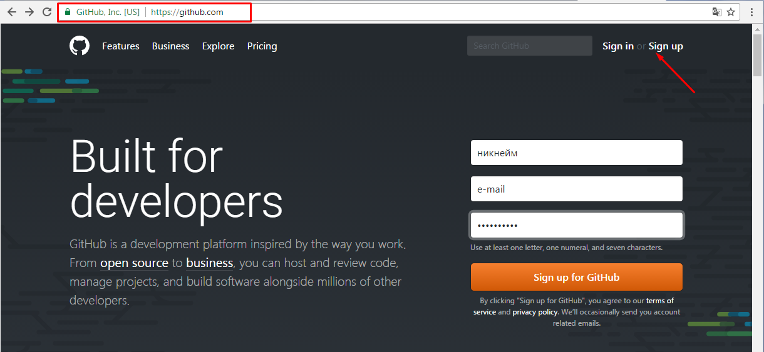

После регистрации, войдите на этот ресурс.

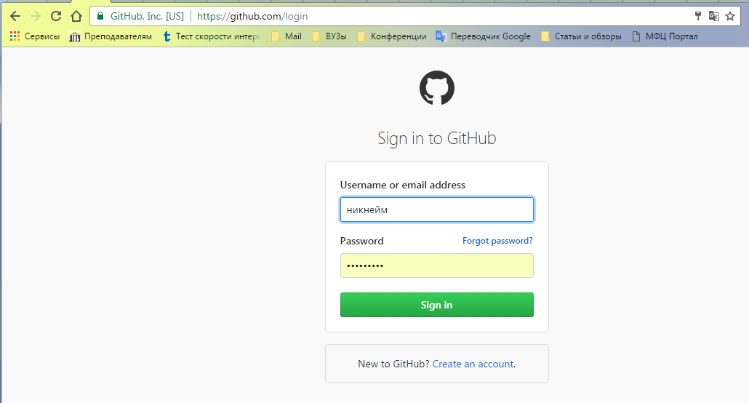

Следующий шаг — выбор тарифного плана, с которым вы собираетесь работать. Гитхаб — полностью бесплатный сервис. Однако, он предоставляет и платные возможности. Например, приватные репозитории.

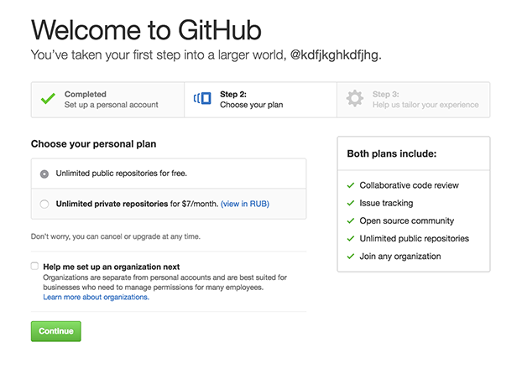

После этого вы попадаете на страницу профиля, а на указанную вами почту придёт письмо с просьбой подтвердить электронный адрес. Для завершения регистрации пройдите по полученной ссылке. Аккаунт для Гитхаба создан, всё готово к дальнейшей работе.

1. Создание нового репозитория в вашем аккаунте на [GitHub](https://github.com/)

Для создания репозитория заходим на сайт [GitHub](https://github.com/) и в блоке «Your repositories» нажимаем кнопку «[New repository](https://github.com/new" \t "_blank)».

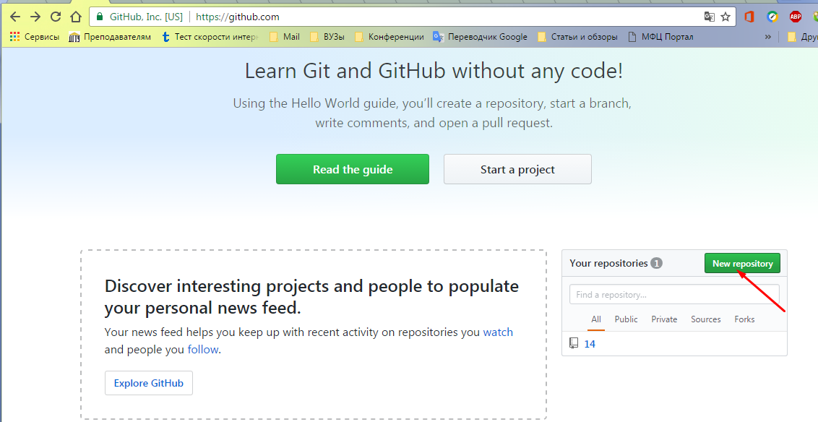

Теперь нам нужно заполнить параметры нового репозитория. Важно, чтобы название репозитория было в виде «**username**.github.io», где username — имя вашего аккаунта на Гитхабе. Обязательно установим галочку «Initialize this repository with a README». А затем нажмём кнопку «Create repository».

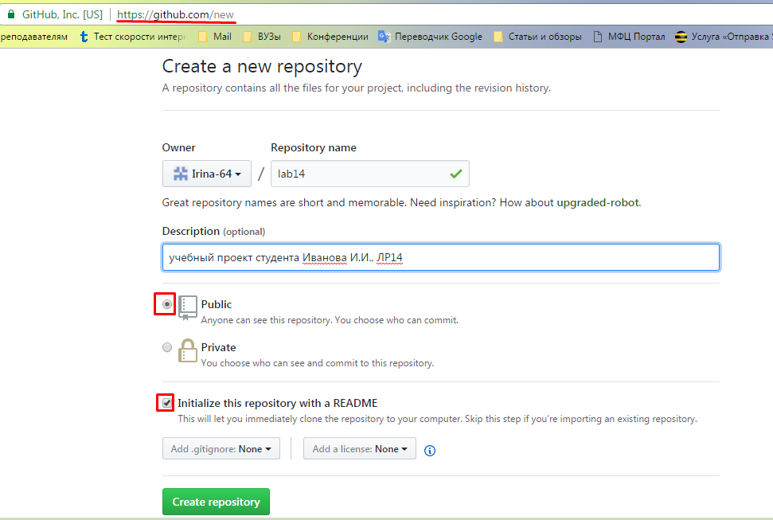

## **Задание №3 (Создание WEB приложения на GitHub)**

1. Перейдите на страницу разработки [https://pingendo.com](https://pingendo.com/me) ;
2. Войдите с использованием созданного аккаунта на GitHub);

<https://pingendo.com/me>

1. Создайте новый проект

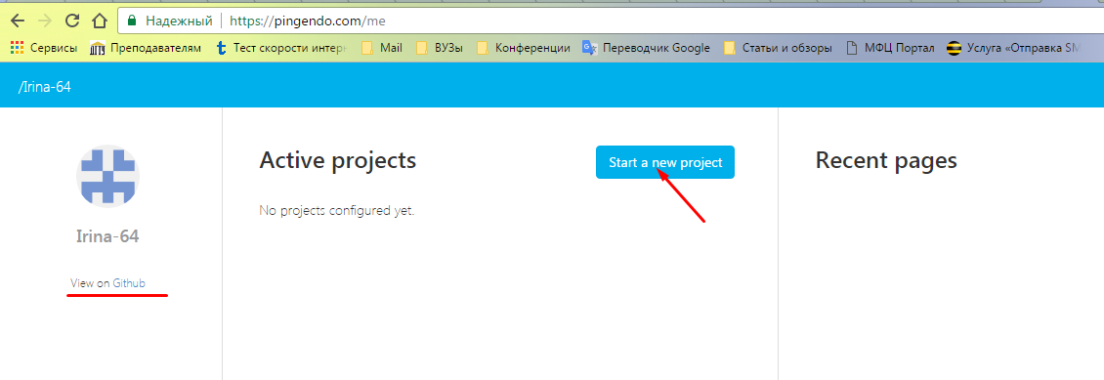

## Задание №4 (Выбор темы)

Выберите тему для создаваемого WEB ресурса (набора страниц) и зарегистрируйте ее у преподавателя.

## Задание №5 (Выбор цветовой палитры, разработка макетов страниц)

1. Выберите цветовую палитру для разрабатываемого WEB ресурса;
2. Узнайте или создайте логототип и слоган WEB ресурса;
3. Разработайте макеты следующих страниц:
   1. Титульная страница;
   2. Страница регистрации;
   3. Страница новостей;
   4. Список товаров (при необходимости);
   5. Страница товара (при необходимости);
4. Создайте краткое техническое задание и утвердите у преподавателя (или руководителя проекта) цветовое решение, логотип и макеты страниц. Макеты страниц для утверждения предоставляются в любом виде (на бумаге, в редакторе и пр.)

## Задание №6 (Используя Twitter Bootstrap создаем макеты страниц)

Используя Bootstrap, создайте макеты страниц (использовать графический редактор или нет, решайте сами);

## Задание №7 (Защита проекта)

Защита проекта будет проводиться в следующем порядке:

1. Защита руководителю проекта (или преподавателю): Максимум 10 баллов (в случае своевременной сдачи проекта), Максимум 5 баллов (в случае задержки разработки проекта);
2. Презентация проекта в группе (в случае положительной оценки руководителя или преподавателя); Оцениваются работы: 1 место – 10 баллов, 2 место – 8 баллов, 3 место – 6 баллов, допущенные к презентации – 3 балла;
3. Презентация проекта в потоке (на лекции). От каждой группы допускаются 3 проекта. Оцениваются работы: 1 место – 12 баллов, 2 место – 10 баллов, 3 место – 8 баллов, 4 место – 7, 5 место - 6,6 место -5, 7 место – 4, 8 место – 3, 9 место 2.
4. Оценка руководителя проекта (в случае наличия):
   1. В группе: 1 место проекта – 5 баллов, 2 место – 4 балла, 3 место – 3 балла, 4 место -2 балла;
   2. В потоке: 1 место проекта – 8 баллов, 2 место – 7 баллов, 3 место – 6 баллов, 4 место – 5 баллов, 5 место – 4 балла, 6 место – 3 балла, 7 место – 2 балла, 8 место -1 балл.

Регламент:

Порядок выбора лучшей работы в группе определяет преподаватель.

Порядок выбора лучшей работы в потоке: голосование преподавателей.

Время разработки 3 недели со дня выдачи задания.